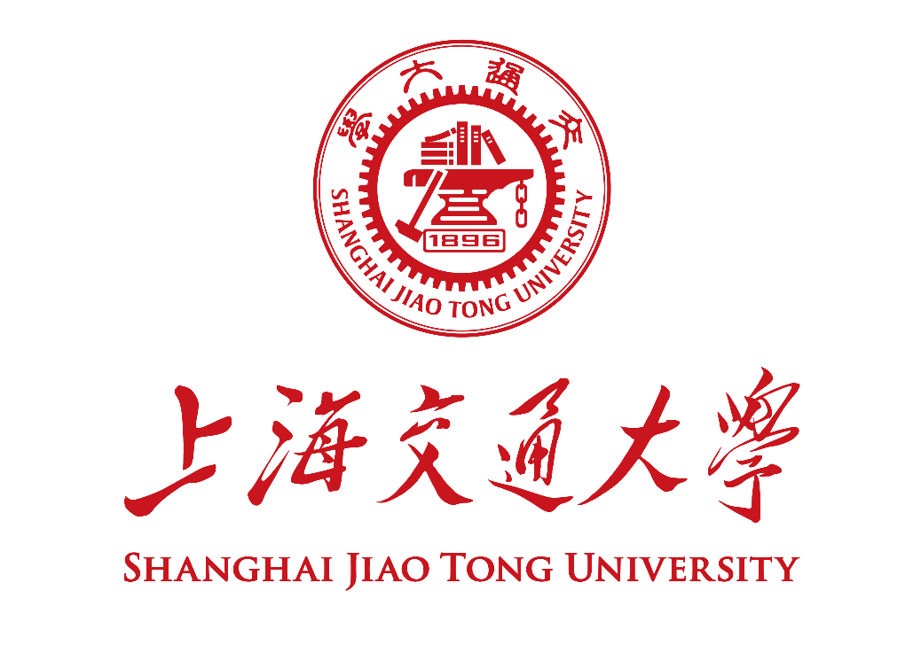
博士研究生资格考试记录表
Qualification Examination Form for Doctoral Students

学号 Student ID：
姓名 Name:
入学方式 Enrolment: | 选择一项。
导师 Supervisor(s):
专业 Major:
学院 School:
考核时间 Date:
考核地点 Venue
手机号 Mobile:

一、博士生自我鉴定 Self Assessment
对入学以来的课程学习、科研工作及所获成果做出总结，并简述下一步打算。Please summarize your progress and achievement in coursework and research. And also describe your plan for future study/work briefly.

学生签字/Signature of Student： 日期/Date： 2019-12-03

二、导师评价意见 Comments of Supervisor
对博士生的基础知识水平、研究能力、科研进展、治学态度的综合评语。Please comment on the knowledge level, research capability, research progress, and working attitude of the student.

导师签名/Signature: 日期/Date: 2019-12-03

三、学业进展情况 Academic Performance
请院系教务员核查学生的培养计划完成情况，博士生在资格考试前应已完成并通过培养计划中核心课程（具体课程清单，由学科确定）的学习。
○ 确认学生已完成核心课程学习，可参加资格考试。All core courses have been completed, eligible to take the qualification examination.
○ 确认学生未完成核心课程学习，不可参加资格考试。Some core courses have not been completed yet, non-eligible to take the qualification examination

四、资格考试结果 Results of the Examination
- 笔试情况 Written Examination
考试科目名称/ Subject | 考试成绩/ Grade
综合成绩/ Overall Grade
- 面试情况 Oral Examination
- 评审日期Oral Exam Date： 年Y 月M 日D。
- 专家组成员Committee Members（3-5人）：
序号  Index | 姓名  Name | 工号  Work ID | 职称  Title | 工作单位  Affiliation | 签名  Signature
1
2
3
4
5
秘书
Secretary
- 面试结论/Conclusion：
○ 通 过/Pass； ○ 不 通 过/Fail。
（通过票数/Votes for pass: ；不通过票数/Votes for fail: ）

组长签名/ Signature of Committee Chair: 日期/Date:

五、院系审批意见 School Review
○ 不符合考试要求，不同意参加考试 Disqualified for the exam
○ 通过 Pass
○ 不通过 Fail
○ 建议下次重考 Re-take the exam next semester（仅限第一次未通过）
○ 建议转为硕士培养 Transfer to master program（仅限第二次未通过）
○ 建议退学 Suggested to withdraw from the university
主管领导签字Signature 盖章Stamp 日期Date:
注：博士生资格考试应通过线上流程进行；特殊情况下，经研究生院同意可用此表格线下进行。完成后，院系应及时通过研究生教育信息管理系统提交学生考核成绩；相关材料在院系存档备案。

